Eguisheim Haut-Rhin
vendredi 27 octobre 2017

Eguisheim

À fond sur les champignons

La Fête du champignon d’Eguisheim accueillera le premier marché aux truffes d’Alsace.

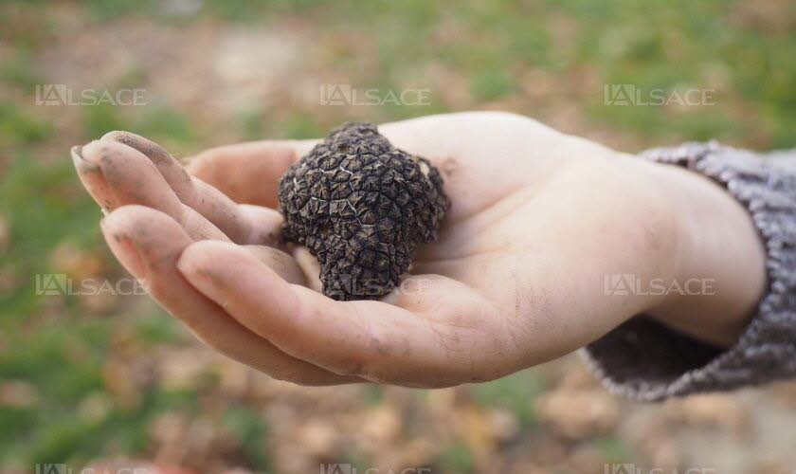

Les truffes vont faire une entrée remarquée.

Photo L’Alsace/ Isabelle Lainé

Nouveauté remarquable pour cette nouvelle édition de la Fête du champignon à Éguisheim.
Elle accueillera en effet le premier marché aux truffes d’Alsace, organisé par l’Association Truffe 54 Lorraine avec le concours de l’Association des Trufficulteurs du Grand Est. Des trufficulteurs alsaciens vendront leur production et toutes les truffes vendues sur place seront contrôlées individuellement et certifiées (espèce, degré de maturité).
Afin de découvrir les différentes variétés de truffes locales, le public pourra visiter une exposition et prendre part à des petites conférences.

Samedi 28 octobre et dimanche 29 octobre de 9 h à 19 h. Place du Marché aux Saules, centre du village et place Monseigneur Stumpf à Eguisheim.

